Информационно-аналитическая справка

по комплексному анализу проблемных полей, выявленных по итогам Всероссийских проверочных работ 2021 года, образовательных организаций г. Новотроицка

**1.Пояснительная записка**

В соответствии с приказом Федеральной службы по надзору в сфере образования и науки от 11 февраля 2021 г. № 119 «О проведении Федеральной службой по надзору в сфере образования и науки мониторинга качества подготовки обучающихся общеобразовательных организаций в форме всероссийских проверочных работ в 2021 году», приказом министерства образования Оренбургской области от 19 февраля 2021г. № 01-21/275, приказом управления образования г. Новотроицка от 1 марта 2021г. № 48 в марте-мае 2021 года в г. Новотроицке были проведены Всероссийские проверочные работы (далее – ВПР) в 4 классах.

ВПР нацелены на осуществление мониторинга системы образования, в том числе мониторинга уровня подготовки обучающихся в соответствии с федеральными государственными образовательными стандартами, федеральным компонентом государственного стандарта общего образования; совершенствования преподавания учебных предметов и повышения качества образования в образовательных организациях.

ВПР основаны на системно-деятельностном, компетентностном и уровневом подходах. В рамках ВПР-2021 наряду с предметными результатами обучения обучающихся оценивались также метапредметные результаты, в том числе уровень сформированности универсальных учебных действий (УУД) и овладения межпредметными понятиями.

К ключевым особенностям ВПР-2021 относятся: соответствие ФГОС и отечественным традициям преподавания учебных предметов, учет национально-культурной и языковой специфики многонационального российского общества, отбор для контроля наиболее значимых аспектов подготовки как с точки зрения использования результатов обучения в повседневной жизни, так и с точки зрения продолжения образования; использование только заданий открытого типа.

Всего в муниципальном образовании город Новотроицк Оренбургской области в 2020-2021 учебном году функционировали 17 школ (из них 1- гимназия, 1- лицей, 2 – основные, 15 – средние, 5 – сельские, 12 - городские).

В 4-х классах в 2020-2021 учебном году обучалось 1048 обучающихся. В написании ВПР по окружающему миру приняли участие 1037 человек (99 %).

Высокие результаты продемонстрировали обучающиеся школ № 2, 3, 6, 23, Гимназии № 1, Лицея № 1. При 100% успеваемости качество выполнения работ в данных образовательных организациях выше 80 %. Низкие результаты у обучающихся СОШ № 10 (успеваемость 94,8%, качество 55,2%), СОШ № 15 (успеваемость 95,3%, качество 58,1 %).

**2. Проблемные поля, выявленные по результатам ВПР   
по окружающему миру**

Проблемные поля по результатам ВПР (окружающему миру, 4 класс)

|  |  |  |  |
| --- | --- | --- | --- |
| Достижение планируемых результатов | Номер задания | Выполнение, % | |
| Оренбургская область | АТЕ |
| Освоение доступных способов изучения природы (наблюдение, измерение, опыт); овладение логическими действиями сравнения, анализа, синтеза, установления аналогий и причинно-следственных связей, построения рассуждений; осознанно строить речевое высказывание в соответствии с задачами коммуникации.  Проводить несложные наблюдения в окружающей среде и ставить опыты, используя простейшее лабораторное оборудование; создавать и преобразовывать модели и схемы для решения задач | 6.3 | 34,73 | 28,06 |
| Сформированность уважительного отношения к родному краю; осознанно строить речевое высказывание в соответствии с задачами коммуникации. | 10.2К3 | 40,23 | 32,21 |
| Использовать готовые модели (глобус, карту, план) для объяснения явлений или описания свойств объектов; обнаруживать простейшие взаимосвязи между живой и неживой природой, взаимосвязи в живой природе. | 3.1 | 53,6 | 42,04 |
| Освоение доступных способов изучения природы (наблюдение, измерение, опыт); овладение логическими действиями сравнения, анализа, синтеза, установления аналогий и причинно-следственных связей, построения рассуждений; осознанно строить речевое высказывание в соответствии с задачами коммуникации.  Проводить несложные наблюдения в окружающей среде и ставить опыты, используя простейшее лабораторное оборудование; создавать и преобразовывать модели и схемы для решения задач | 6.2 | 45,63 | 43,49 |
| Овладение начальными сведениями о сущности и особенностях объектов, процессов и явлений действительности (природных, социальных, культурных, технических и др.); овладение логическими действиями анализа, синтеза, обобщения, классификации по родовидовым признакам. | 3.3 | 58,8 | 46,93 |
| Овладение начальными сведениями о сущности и особенностях объектов, процессов и явлений действительности (социальных); осознанно строить речевое высказывание в соответствии с задачами коммуникации.  Оценивать характер взаимоотношений людей в различных социальных группах. | 8K3 | 53,27 | 49,76 |
| Сформированность основ гражданской идентичности, своей этнической принадлежности в форме осознания «Я» как члена семьи, представителя народа, гражданина России; описывать достопримечательности столицы и родного края. | 10.2K2 | 65,72 | 55,93 |
| Сформированность уважительного отношения к России, своей семье, культуре нашей страны, её современной жизни; готовность излагать свое мнение и аргументировать свою точку зрения; осознанно строить речевое высказывание в соответствии с задачами коммуникации. [Будут сформированы] основы гражданской идентичности, своей этнической принадлежности в форме осознания «Я» как члена семьи, представителя народа, гражданина России; осознавать свою неразрывную связь с разнообразными окружающими социальными группами | 9.3 | 63,17 | 61,23 |
| Сформированность уважительного отношения к родному краю; осознанно строить речевое высказывание в соответствии с задачами коммуникации.  [Будут сформированы] основы гражданской идентичности, своей этнической принадлежности в форме осознания «Я» как члена семьи, представителя народа, гражданина России; описывать достопримечательности столицы и родного края. | 10.2K1 | 66,57 | 61,52 |
| Овладение начальными сведениями о сущности и особенностях объектов, процессов и явлений действительности; умение анализировать изображения.  Узнавать изученные объекты и явления живой и неживой природы; использовать знаково­символические средства, в том числе модели, для решения задач. | 4 | 76,07 | 67,41 |

Основные затруднения у обучающихся 4 класса при выполнении ВПР по математике возникли при выполнении заданий:

1. задание № 6: на овладение логическими действиями сравнения, анализа, синтеза, установления аналогий и причинно-следственных связей, построения рассуждений; осознанно строить речевое высказывание в соответствии с задачами коммуникации, на умение проводить несложные наблюдения в окружающей среде и ставить опыты;

2. задание № 10: на умение осознанно строить речевое высказывание в соответствии с задачами коммуникации, на освоение знаний о родном крае;

3. задание № 3: на умение использовать готовые модели (глобус, карту, план) для объяснения явлений или описания свойств объектов, на овладение логическими действиями анализа, синтеза, обобщения, классификации по родовидовым признакам;

4. задание № 8: на овладение начальными сведениями о сущности и особенностях объектов, процессов и явлений действительности (социальных); осознанно строить речевое высказывание в соответствии с задачами коммуникации, оценивать характер взаимоотношений людей в различных социальных группах;

5. задание № 9: на готовность излагать свое мнение и аргументировать свою точку зрения; осознанно строить речевое высказывание в соответствии с задачами коммуникации, на осознание «Я» как члена семьи, представителя народа, гражданина России

График сравнения выполнения заданий по всей выборке, региону и муниципалитету:

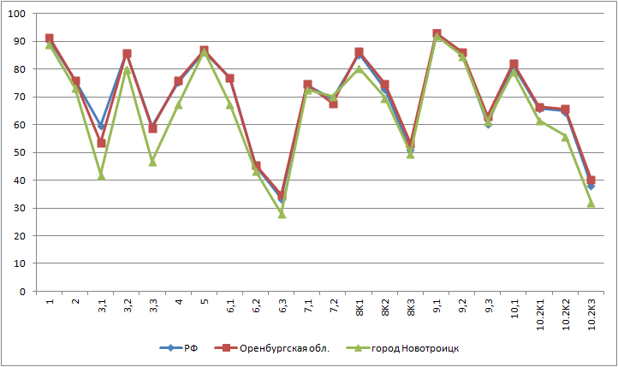

Из данных графика следует, что значительно ниже всероссийских и областных показателей уровень выполнения школьниками г. Новотроицка заданий № 3 (умение использовать готовые модели (глобус, карту, план) для объяснения явлений или описания свойств объектов, на знание фактического материала), № 6, 8 (установления аналогий и причинно-следственных связей, построения рассуждений; осознанно строить речевое высказывание, на умение проводить несложные наблюдения в окружающей среде и ставить опыты), № 10 (знание особенностей своего края, умение формулировать свое мнение и строить речевое высказывание).

График выполнения заданий учащимися с разной подготовкой (в соответствии с полученными отметками по пятибалльной шкале) позволяет оценить, каким образом одно и то же содержание осваивается разными группами учеников:

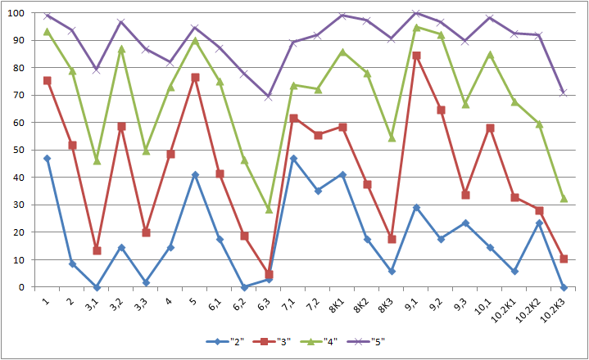

Анализ данных графика показывает, что у всех групп обучающихся, включая высокомотивированных, слабо сформировано умение формулировать свое мнение и строить речевое высказывание (задания 6.3, 8.К3, 10.2К3). На графике виден значительный разрыв между группами учащихся, с низкими и высокими результатами в части выполнения заданий 2, 3.1, 3.3, 6.2, 10.К1. Это объясняется тем, что у обучающихся, испытывающих трудности в обучении, знания фактического материала сформированы на крайне низком уровне.

Показатели выполнения ВПР в 4-х классах по среднему баллу

в муниципальном образовании по русскому языку, %

|  |  |  |  |  |  |  |  |  |
| --- | --- | --- | --- | --- | --- | --- | --- | --- |
| № п/п | Наименование ОО | Кол-во учащихся | 5 | 4 | 3 | 2 | Успеваемость | Качество |
|  | МОАУ «ООШ № 2» | 8 | 3 | 4 | 1 | 0 | 100,0 | 87,5 |
|  | МОАУ «СОШ № 3» | 7 | 3 | 3 | 1 | 0 | 100,0 | 85,7 |
|  | МОАУ «СОШ № 4» | 13 | 0 | 7 | 6 | 0 | 100,0 | 53,8 |
|  | МОАУ «СОШ № 5» | 8 | 2 | 3 | 3 | 0 | 100,0 | 62,5 |
|  | МОАУ «СОШ № 6» | 88 | 23 | 53 | 12 | 0 | 100,0 | 86,4 |
|  | МОАУ «СОШ № 7» | 36 | 4 | 18 | 14 | 0 | 100,0 | 61,1 |
|  | МОАУ «СОШ № 10» | 58 | 5 | 27 | 23 | 3 | 94,8 | 55,2 |
|  | МОАУ «СОШ № 13» | 91 | 18 | 50 | 23 | 0 | 100,0 | 74,7 |
|  | МОАУ «СОШ № 15» | 86 | 9 | 41 | 32 | 4 | 95,3 | 58,1 |
|  | МОАУ «СОШ № 16» | 115 | 8 | 69 | 36 | 2 | 98,3 | 67,0 |
|  | МОАУ «СОШ № 17» | 94 | 8 | 44 | 38 | 4 | 95,7 | 55,3 |
|  | МОАУ «СОШ № 18» | 77 | 9 | 48 | 16 | 4 | 94,8 | 74,0 |
|  | МОАУ «ООШ № 20» | 8 | 1 | 4 | 3 | 0 | 100,0 | 62,5 |
|  | МОАУ «СОШ № 22» | 54 | 4 | 38 | 12 | 0 | 100,0 | 77,8 |
|  | МОАУ «СОШ № 23» | 97 | 17 | 64 | 16 | 0 | 100,0 | 83,5 |
|  | МОАУ «Гимназия № 1» | 136 | 31 | 87 | 18 | 0 | 100,0 | 86,8 |
|  | МОАУ «Лицей № 1» | 61 | 6 | 45 | 10 | 0 | 100,0 | 83,6 |
|  | В целом по муниципалитету | 1037 | 151 | 605 | 264 | 17 | 98,4 | 72,9 |

График результативности по школам (рейтинг):

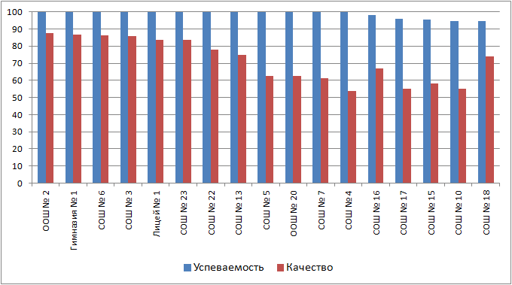

Сравнительный график результатов ВПР по количеству полученных отметок:

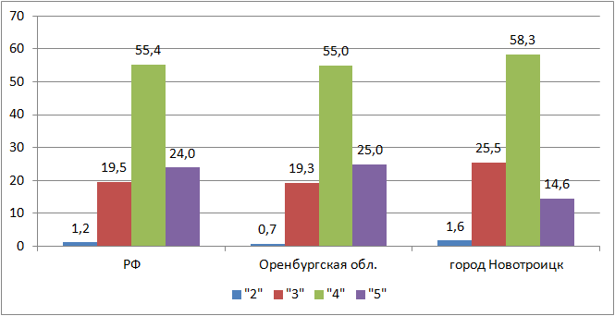

Количество обучающихся, не справившихся с выполнением ВПР в Новотроицке выше, чем средний по области (на 0,9 %) и по России (на 0,4 %). Количество обучающихся, получивших «5» за ВПР в среднем по городу ниже, чем средний по области (на 10,4 %) и по России (на 9,4 %).

Сравнение отметок по ВПР с отметками по журналу, 4 класс

|  |  |  |
| --- | --- | --- |
| Новотроицк | Кол-во участников | % |
| Понизили (Отметка < Отметка по журналу) % | 305 | 29,41 |
| Подтвердили (Отметка = Отметке по журналу) % | 607 | 58,53 |
| Повысили (Отметка > Отметка по журналу) % | 125 | 12,05 |
| Всего | 1037 | 100 |

Гистограмма соответствия отметок за ВПР и отметок по журналу:

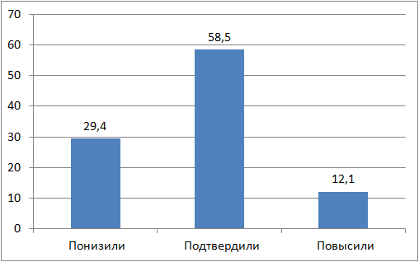

У большинства обучающихся (58,5 %) отметка по ВПР соответствует отметкам в журнале, что говорит об объективности результатов оценивания. У 29,4% обучающихся отметка ниже, чем отметка в журнале что говорит о необходимости коррекции требований, предъявляемых к ответам обучающихся, выбора приёмов и методов обучения для успешного освоения программы, в том числе к объективности школьной отметки

Причины возникновения затруднений:

* неумение выпускников применять приобретённые знания на практике;
* недостаточный уровень овладения умениями извлекать и интерпретировать информацию, представленную в виде готовых моделей, графиков, схем, текста, строить связи между объектами;
* низкий уровень формирования навыков самопроверки и самоконтроля;
* низкий уровень развития логического мышления;
* отсутствие системы повторения изученного материала;
* отсутствие систематической работы над ошибками;
* неумение распределять время, отведённое на выполнение контрольной работы.

Выводы:

1. Уровень учебной подготовки обучающихся 4-х классов по окружающему миру является необходимым и достаточным для дальнейшего продолжения обучения.
2. Анализ результатов ВПР указывает на наличие в городе общеобразовательных организаций с эффективными педагогическими практиками и сложившимися образовательными системами, которые позволяют осваивать учащимся основное содержание учебного предмета на необходимом уровне.
3. Анализ выявленных затруднений обучающихся указывает на наличие системных проблем, которые требуют кардинальных изменений в организации образовательного процесса и потребности педагогов в методической поддержке.
4. Наибольшую сложность вызвали задания на умение формулировать свое мнение и строить речевое высказывание, создавать и преобразовывать модели и схемы для решения задач при моделировании экспериментов, оценивать характер взаимоотношений людей в различных социальных группах, определять роль семьи в жизни человека, указывать достопримечательности региона проживания.

Рекомендации по окружающему миру, 4 класс:

1. Обсудить результаты диагностических работ на заседаниях городских методических объединений учителей биологии и начальных классов, провести проблемный анализ методических затруднений учителей начальных классов по формированию прочных предметных и метапредметных результатов обучения на уроках окружающего мира.
2. В образовательных организациях провести совместный анализ причин появления типичных ошибок (учитель начальных классов, учитель-предметник, администрация), запланировать пути и способы преодоления пробелов в знаниях обучающихся и их предупреждения.
3. Учителям начальных классов предусмотреть: строгое выполнение практической части учебной программы по окружающему миру (проведение обучающих опытов, исследований, экспериментов), включение заданий, направленных на развитие вариативности мышления обучающихся и умений применять знания в новой ситуации, на умение создавать и преобразовывать модели и схемы для решения задач при моделировании экспериментов, задания на формирование универсальных учебных действий (извлекать информацию, формулировать свое мнение и строить речевое высказывание).
4. Учителям биологии (в 5 классе): разработать систему экспресс-повторения по выявленным трудным темам, наметить план ликвидации выявленных недочетов в рамках индивидуальной, дифференцированной работы с учащимися.
5. Провести обсуждение результатов диагностических работ на заседаниях школьных методических объединений учителей-предметников с целью оказания методической помощи.
6. Заместителям директора по учебной работе организовать мероприятия по ВШК: за организацией проведения практической части учебных программ (опытов, экспериментов и пр.) на уроках окружающего мира, системой работы учителей начального звена по повторению пройденного материала и работы над ошибками.
7. Школам создать систему методической поддержки педагогам, чьи обучающиеся показали низкие образовательные результаты.